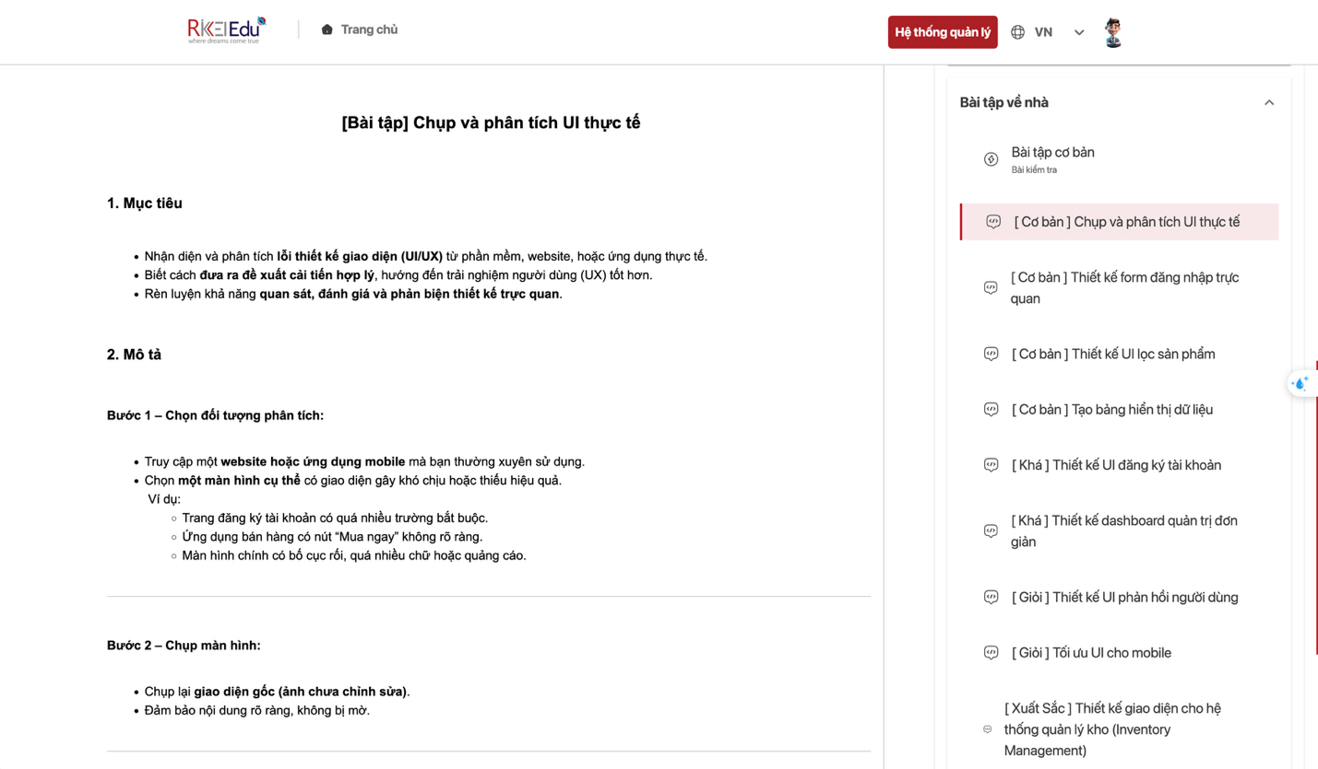
- Ở phần sideBar mục bài tập về nhà có quá nhiều item bài tập làm cho người học cảm thấy đau mắt và gây cảm giác chán nản.
- Nên rút ngắn lại thành 3-5 bài để người học dễ nhìn và tạo cảm giác thoải mái cho người học mỗi khi làm bài tập.

